BÁO CÁO QC — CẬP NHẬT 05/10/2026: Báo cáo công việc hằng ngày — Báo cáo thống kê và đánh giá qui trình sản xuất thực tế tuần 1 tháng 10 (56 qui trình) · Biên bản họp 05/10/2026 với chỉ đạo của Giám đốc (Hố Nai 1 · Minh Hưng Tiến · Tiến Hưng · màu AQ 455) · Kế hoạch kiểm tra tại khách hàng tuần 2 tháng 10/2026
Ngày báo cáo: 05/10/2026
Người báo cáo: Bùi Thiên Lộc (QC BT Chem)
Kính gửi: BLĐ phòng Kỹ thuật & phòng QC BT-Chem
Nguồn: tin nhắn Zalo của Bùi Thiên Lộc, hội thoại "Loc QC ( So 2)" — gửi lúc 13:41 và 16:35–16:36 ngày 05/10/2026: 05 tin nhắn chữ + 01 file DOCX (BÁO CÁO THỐNG KÊ VÀ ĐÁNH GIÁ QUI TRÌNH SẢN XUẤT THỰC TẾ TUẦN 1 THÁNG 10 NĂM 2026.docx — 95,92 KB) + 06 ảnh trong hội thoại (không tải, không dùng); chủ nhân gửi 02 ảnh tài liệu qua Telegram: biên bản họp 05/10/2026 và kế hoạch kiểm tra tại khách hàng tuần 2 tháng 10/2026.
---

1. Nguyên văn tin nhắn báo cáo trong ngày
(13:42) Gửi Minh biên bản họp với Anh Tâm lúc sáng ạ
(kèm 01 ảnh — biên bản họp)
(16:35) Báo cáo công việc hằng ngày :
Thống kê và đánh giá qui trình sản xuất thực tế tại khách hàng gửi về tuần 1 tháng 10 năm 2026: có 55 qui trình gửi về
có 2 công ty do không sản xuất nên không có gửi qui trình về (Kim Phong, Hố Nai D&D)
chưa thấy điều bất thường trong qui trình, kỹ thuật nhận xét xác nhận chất lượng sản phẩm sản xuất đạt, qui trình phù hợp
(kèm 03 ảnh)
(kèm file) BÁO CÁO THỐNG KÊ VÀ ĐÁNH GIÁ QUI TRÌNH SẢN XUẤT THỰC TẾ TUẦN 1 THÁNG 10 NĂM 2026.docx — 95.92 KB
(16:35) Báo cáo kết quả kiểm tra tại khách hàng trong tuần 1 tháng 10 cho Ban Giám Đốc (Anh Minh, Anh Tâm) : Có một số chỉ đạo của anh Tâm:
Chiều mai tô trưởng Kỹ thuật Anh Thoại, anh Lâm nhóm Minh Hưng Tiến về họp với anh Tâm
(kèm 01 ảnh)
(16:36) Kế hoạch Kiểm tra tại khách hàng tuần 2 tháng 10 : dự kiến đi Me Kong (thông tin phụ ngăn dầu phun trên sản phẩm MDF bị vàng), Đi Thiết Đan (những màu sx hệ NC Mod trong thời tiết nhiệt độ thấp, độ ẩm cao chất lượng ??) Phú Khang Phát (Anh Tâm chỉ đạo xem tình hình sản xuất thế nào, phân công nhân sự có phù hợp)
(kèm 01 ảnh — kế hoạch kiểm tra tuần 2 tháng 10)
(Nguyên văn giữ nguyên lỗi chính tả/viết tắt của nguồn: "qui trình", "tô trưởng", "Me Kong", "Hố Nai D&D" — không sửa.)
---

2. Báo cáo thống kê và đánh giá qui trình sản xuất thực tế tại khách hàng — tuần 1 tháng 10 năm 2026 (file DOCX kèm trong hội thoại)
- Thời gian: tuần 1 tháng 10 năm 2026, nhận qui trình từ ngày 29/09/2026 đến 9 giờ 30 ngày 05/10/2026 (nguồn ghi "từ ngày 29/09/09" — lỗi đánh máy năm, xem khối ⚠️)
- Bảng thống kê số lượng qui trình kỹ thuật ở nhà máy gửi về (nguyên văn):
Số TT | Nhà máy | Số lượng và tên màu qui trình màu gửi về
1 | Tiến Hưng | 2 màu : OAK 408, ASH 07
2 | Sơn Cao | 1 màu : SC 277 BR
3 | Hố Nai | 2 màu : AQ 1122, AQ 1121
4 | Hố Nai M&M | 1 màu : AQ 1101
5 | Minh Dương | 1 màu : MD 2179
6 | Hạnh Phúc | 1 màu : HP 603
7 | Trường Thành | 1 màu : FOH – XX 24
8 | Minh Hưng Tiến | 1 màu: MHT 03/23
9 | Mê Kong 1, 3 | 2 màu : MK 170 H, MK 108 H
10 | Đất Mới ( ALC ) | 1 màu : ALC 54/26
11 | Thành Thắng | 1 màu : THTH 232
12 | Tân Thành | 1 màu : TT 24242
13 | Đăng Long | 1 màu : DLO 74
14 | Anh Khoa | 1 màu : T 614
15 | Minh Phát | 1 màu : MP 766
16 | Phú Khang Phát | 1 màu : PKP 7092
17 | Thiết Đan | 1 màu : WW Demin 81
18 | Tiến Triển | 1 màu : TD 162
19 | Minh Hạnh | 2 màu : MH 314 A, MH 320
20 | Hành Mỹ | 14 màu : 14 màu Tumbling
21 | Thịnh Việt | 1 màu : TVIET 95
22 | Anh Em | 1 màu : TV 03/23
23 | Z 751 | 2 màu : Z751 - 285, Z751- 100
24 | Demeyere | 1 màu : Demeyere 5575 CH
25 | Kim Phong | Không sản xuất
26 | Bảo Hưng | 1 màu : BH TN
27 | VNHW | 1 màu : VNHW 290 AH
28 | Geuther | 1 màu : GT OAT Meal 00H
29 | Kim Huy | 1 màu : KH Cherry
30 | Tân Việt Tiến | 1 màu : TVT 92 Nero
31 | Việt Mỹ | 1màu : VM 04/16
32 | An Cường | 1 màu : ANC 1591
33 | PQ | 1 màu : PQ 902
34 | Tân Tiến Đồng Nai | 2 màu : TTĐN 02, 05
35 | Hố Nai 2 | 1 màu : AQ 261
36 | Đại Hải | 1 màu : ĐHAI 130000
37 | Vũ Hoàng Phát | 2 màu : VHP 324 BT, VHP 156
38 | Hố Nai DD | Không sản xuất

- Nhận xét (nguyên văn): "Tổng số lượng qui trình sản xuất thực tế tại nhà máy gửi về trong tuần 1 tháng 10 năm 2026 (từ ngày 29/09/2026 đến 05/10/2026): tổng số lượng qui trình là 56, trong đó có 19 trong 19 nhà máy trọng điểm gửi qui trình về văn phòng kỹ thuật (có 23 qui trình), và 17 trong 19 (có 2 công ty không sản xuất là Hố Nai D&D và Kim Phong) công ty khác gửi qui trình về văn phòng kỹ thuật (có 33 qui trình)."
- 3. Kết quả nhận xét đánh giá qui trình, đề xuất và phản hồi (nguyên văn):
Kết quả đánh giá | Đề xuất | Chỉ đạo của Ban Giám Đốc | Phản hồi Kỹ Thuật (Anh Bảy trưởng phòng Kỹ thuật)
Kỹ thuật xác nhận là qui trình và chất lượng sản phẩm sản xuất trên chuyền đạt. Chưa thấy điều bất thường trong qui trình gửi về. | * Nhóm kiểm tra sẽ kiểm tra thực tế tại khác hàng để đánh giá thêm về các qui trình thực tế, chất lượng sản phẩm sản xuất tại khách hàng (Qui trình thực tế có giống với qui trình kỹ thuật gửi về không và chất lượng sản phẩm các công đoạn và hoàn thiện ? ). | (để trống – chờ Ban Giám Đốc) | (để trống)

Người lập/ký: Nhân viên kiểm tra Bùi Thiên Lộc — Trưởng Phòng Kỹ Thuật Lê Xuân Bảy — ngày 05 tháng 10 năm 2026 (chữ ký để trống, chưa ký).
---

3. Biên bản họp 05/10/2026 (chủ trì Anh Tâm – Giám đốc) — kết quả kiểm tra tuần 1 tháng 10 và chỉ đạo
- Thời gian: vào lúc 10h30 ngày 05/10/2026 · V/v kiểm tra tại khách hàng
- Thành phần tham dự: Ban Giám Đốc: Anh Tâm – Giám Đốc; nhóm kiểm tra tại khách hàng: Phòng kỹ thuật Phan Đình Nam, Phòng QC Bùi Thiên Lộc
- Nội dung cuộc họp: nhóm kiểm tra báo cáo kết quả kiểm tra tại khách hàng tuần 1 tháng 10/2026 (từ ngày 29/09 đến 03/10/2026) tại các công ty Hố Nai 1, Hố Nai 2, Hố Nai M&M, Minh Hưng Tiến, Tiến Hưng
Chỉ đạo của Anh Tâm – Giám Đốc (nguyên văn):
1. Hố Nai 1: Nhân thẻ mẫu màu AQ 1155 white (của khách hàng Reverside): Anh Sáng chịu trách nhiệm chính làm việc với nhà máy Hố Nai về qui trình và phôi gỗ để nhân lại mẫu. Phần trên cói phải sử dụng Primer BT 2507 thay cho BT UV 0909 Primer đã sử dụng của qui trình cũ để an toàn về độ bám dính, về giá của Primer BT 2507 đưa lên cho Sếp duyệt.
2. Minh Hưng Tiến: anh Thoại và anh Lâm về công ty báo cáo cho Anh Tâm vào lúc 15h30 ngày 06/10/2026 (thứ 3): về nội dung màu MHT 66 và MHT 67 nhà cung cấp Sen To đã sản xuất và qui trình cải tiến màu MHT 12/22 đã làm việc với khách hàng Minh Hưng Tiến ra sao?
3. Tiến Hưng: theo biên bản họp giữa BT Chem và Tiến Hưng thì kiểm tra chất lượng trước khi sản xuất, kỹ thuật sẽ sơn trên 2 phôi thẻ gỗ ghi nhận thông tin (mã số nguyên liệu sơn, ngày thực hiện, chất lượng) có xác nhận của nhà máy. Gửi 1 thẻ về lưu tại BT Chem và 1 thẻ lưu tại Tiến Hưng. Anh Tân triển khai cho kỹ thuật phải thực hiện nghiêm túc.
4. Màu AQ 455 (màu đen) của Hố Nai sản phẩm sản xuất màng sơn bị sọc đốm: Chị Yến (Trưởng Phòng QC) báo cáo cho anh Tâm kết quả kiểm tra và xử lý ra sao?
Bảng việc cần làm trích từ chỉ đạo:
STT | Việc cần làm | Khách hàng/Nhà máy | Mã sản phẩm/màu | Người phụ trách | Thời hạn
1 | Làm việc với nhà máy Hố Nai về qui trình và phôi gỗ để nhân lại thẻ mẫu; dùng Primer BT 2507 thay BT UV 0909 Primer (đảm bảo độ bám dính); đưa giá Primer BT 2507 cho Sếp duyệt | Hố Nai 1 (khách Reverside) | AQ 1155 white · Primer BT 2507 · BT UV 0909 Primer | Anh Sáng (chịu trách nhiệm chính) | chưa ghi trong biên bản
2 | Báo cáo cho Anh Tâm về màu MHT 66 & MHT 67 (nhà cung cấp Sen To) và qui trình cải tiến màu MHT 12/22 | Minh Hưng Tiến | MHT 66 · MHT 67 · MHT 12/22 | Anh Thoại, anh Lâm | 15h30 ngày 06/10/2026 (thứ 3)
3 | Kiểm tra chất lượng trước khi sản xuất: sơn trên 2 phôi thẻ gỗ ghi thông tin (mã nguyên liệu sơn, ngày thực hiện, chất lượng) có xác nhận của nhà máy; gửi 1 thẻ về BT Chem, 1 thẻ lưu tại Tiến Hưng | Tiến Hưng | các mã sơn trước sản xuất | Anh Tân (triển khai kỹ thuật) | thực hiện nghiêm túc
4 | Báo cáo kết quả kiểm tra và xử lý màng sơn sản phẩm bị sọc đốm cho Anh Tâm | Hố Nai | AQ 455 (màu đen) | Chị Yến (Trưởng Phòng QC) | chưa ghi trong biên bản

Chủ trì cuộc họp: Trần Quyết Tâm — Người soạn: Bùi Thiên Lộc (cả hai đã ký).
---

4. Kế hoạch thực hiện kiểm tra tại khách hàng — tuần 2 tháng 10 năm 2026 (bản in kèm trong hội thoại)
STT | Ngày dự kiến kiểm tra | Công ty | Nhân viên kiểm tra | Ghi chú
01 | 06/10/2026 → 09/10/2026 | Phú Khang Phát | Thiên Lộc | - Phân công nhân sự của Tổ Trưởng thế nào để đáp ứng về công tác kiểm tra tại khách hàng? - Kiểm tra thực tế qui trình sx trên chuyền có giống với qui trình thực tế kỹ thuật gửi về hàng tuần? Và chất lượng sản phẩm đang sản xuất trên chuyền. - Kiểm tra chất lượng sản phẩm sản xuất trên chuyền các công đoạn và hoàn thiện đạt yêu cầu không, có điểm gì cần lưu ý.
02 | 06/10/2026 → 09/10/2026 | Thiết Đan | Thiên Lộc | (đã tích chọn)
… | … | … | … | chữ viết tay ghi đè trên dòng: "Đã hủy ?"

- Note (nguyên văn): "Kế hoạch trên có thể thay đổi khi có công việc khác phát sinh trong tuần. Ban lãnh đạo phòng kỹ thuật đã xem và thông báo cho tổ trưởng kỹ thuật phối hợp với nhân viên kiểm tra để hoàn thành nhiệm vụ."
- Phê duyệt BGD: Ngô Đức Minh · TP Kỹ thuật: Lê Xuân Bảy · TP QC 1: Nguyễn Thị Yến · Người lập: Bùi Thiên Lộc (văn bản ghi ngày lập "05 tháng 09 năm 2026" — xem khối ⚠️)
---

5. Việc chờ / kế hoạch
Mốc | Nội dung | Trạng thái
📅 06/10/2026 · 15h30 | Anh Thoại + anh Lâm (nhóm Minh Hưng Tiến) báo cáo Anh Tâm: màu MHT 66, MHT 67 (nhà cung cấp Sen To) và qui trình cải tiến MHT 12/22 | ⏳ chờ báo cáo
📅 chờ | Hố Nai 1 — nhân lại thẻ mẫu AQ 1155 white (khách Reverside) theo qui trình & phôi gỗ; chuyển sang dùng Primer BT 2507 thay BT UV 0909 Primer; đưa giá Primer BT 2507 trình Sếp duyệt | ⏳ anh Sáng thực hiện
📅 chờ | Tiến Hưng — 2 phôi thẻ gỗ ghi thông tin trước khi sản xuất, có xác nhận của nhà máy (1 thẻ về BT Chem, 1 thẻ lưu tại Tiến Hưng) | ⏳ anh Tân triển khai
📅 chờ | Hố Nai — màu AQ 455 (đen) màng sơn sản phẩm bị sọc đốm: chị Yến báo cáo kết quả kiểm tra & hướng xử lý | ⏳ chờ báo cáo
📅 06–09/10/2026 | Kế hoạch tuần 2 tháng 10: kiểm tra tại Phú Khang Phát và Thiết Đan (nhân viên Thiên Lộc) | ⏳ thực hiện
📅 chờ | Mê Kong — thông tin phụ ngăn dầu phun trên sản phẩm MDF bị vàng (nội dung Lộc nêu trong tin nhắn, chưa có kế hoạch trên bản in tuần 2) | ⏳ cần bổ sung kế hoạch

---

6. Ảnh
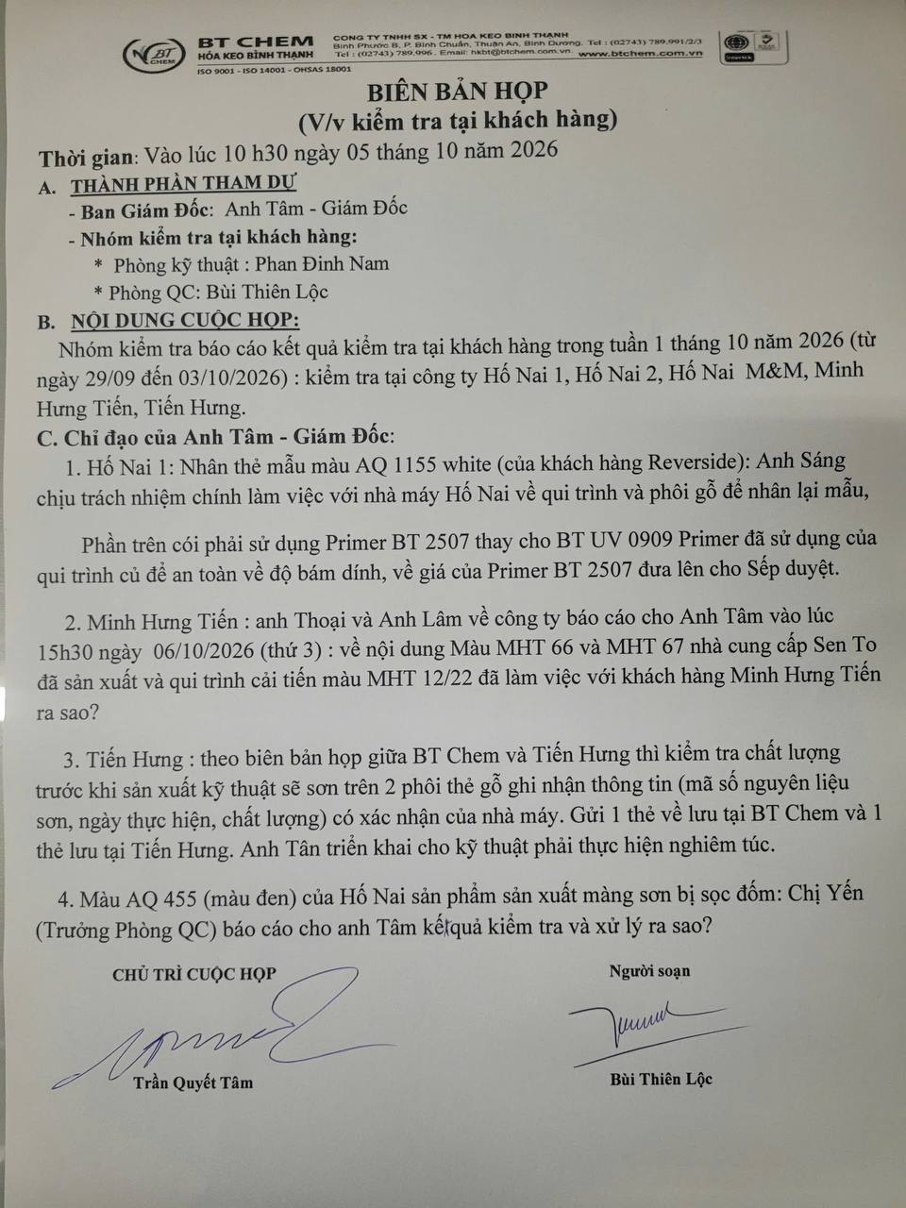
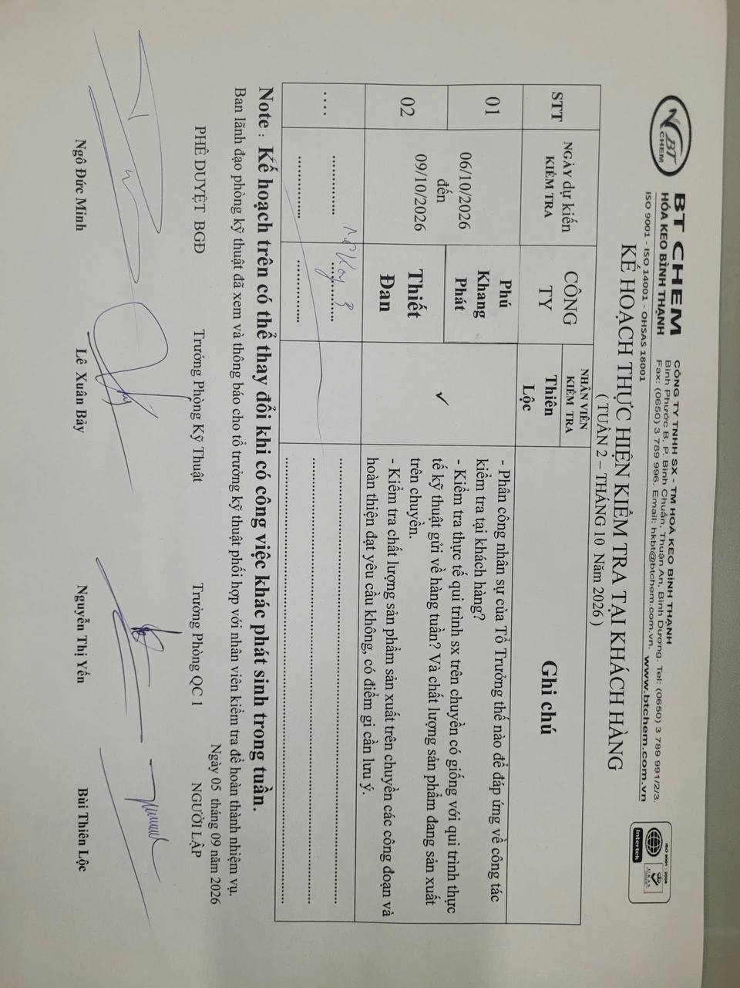
⚠️ Ghi chú đối chiếu & theo dõi:
- Số qui trình tuần 1 tháng 10 — lệch giữa tin Zalo và bản DOCX: Zalo ghi 55 qui trình; DOCX ghi tổng 56 (19/19 nhà máy trọng điểm = 23 qui trình + 17/19 công ty khác = 33 qui trình). Cộng số trong bảng DOCX ra đúng 56 (dòng 1–19 = 23; dòng 20–38 = 33, trong đó Kim Phong và Hố Nai DD không sản xuất) ⇒ nghi con số 55 trong tin Zalo là đếm thiếu/đánh máy; giữ nguyên văn cả hai, đề nghị nhân viên xác nhận số chính thức.
- Lỗi ngày trong DOCX: phần thời gian ghi "từ ngày 29/09/09 đến 05/10/2026" — hiểu là 29/09/2026; giữ nguyên văn, đề nghị sửa khi phát hành lại.
- Hai công ty không sản xuất khớp nhau: Zalo ghi (Kim Phong, Hố Nai D&D) — bảng DOCX ghi Kim Phong (dòng 25) và Hố Nai DD (dòng 38) ⇒ khớp, chỉ khác cách viết tắt DD / D&D (giữ nguyên theo từng nguồn).
- Biên bản họp 05/10 — nối chuỗi: nội dung báo cáo trong họp là kết quả kiểm tra tuần 1 tháng 10 (29/09–03/10) tại Hố Nai 1 · Hố Nai 2 · Hố Nai M&M · Minh Hưng Tiến · Tiến Hưng — trùng đúng các chuyến đã ghi ở các mục 30/09, 01/10, 02/10, 03/10/2026 trong chuỗi này.
- Chỉ đạo số 4 — màu AQ 455 (đen) Hố Nai bị sọc đốm: đây là nội dung nối trực tiếp mục 26/09 và 28/09/2026 (khi đó màng sơn AQ 455 đạt, không đốm sau khi điều chỉnh lót màu NC sang Lót NC PC 23, bước 3 loãng hơn và phun 2 path). Nay phát sinh lại sọc đốm ở sản phẩm đang sản xuất ⇒ cần chị Yến báo cáo kết quả kiểm tra/xử lý. ⚠️ Chưa có số liệu: không rõ MSSX/lô, số lượng sản phẩm, vị trí đốm, có phải cùng lô bóng hay không, và vết đốm thuộc công đoạn nào.
- Chỉ đạo số 1 — Hố Nai 1, thẻ mẫu AQ 1155 white: phần "trên cói" chuyển từ BT UV 0909 Primer sang Primer BT 2507 vì lý do độ bám dính; ⚠️ giá Primer BT 2507 chưa có trong biên bản, cần trình Sếp duyệt trước khi áp dụng; tên khách hàng trong biên bản ghi "Reverside" (đề nghị xác nhận có phải Riverside).
- Chỉ đạo số 2 — Minh Hưng Tiến: bảng qui trình tuần 1 ghi Minh Hưng Tiến chỉ gửi 01 màu MHT 03/23, trong khi họp nêu MHT 66 · MHT 67 (nhà cung cấp Sen To) và MHT 12/22 — các mã này không nằm trong bảng tuần 1 ⇒ đề nghị Kỹ thuật kiểm tra lại việc gửi qui trình của các màu này.
- Kế hoạch tuần 2 tháng 10: bản in ghi "Ngày 05 tháng 09 năm 2026" trong khi áp dụng cho tuần 2 tháng 10/2026 ⇒ lệch tháng, giữ nguyên văn + đề nghị xác nhận; dòng thứ 3 có chữ viết tay "Đã hủy ?"; và tin Zalo nêu 3 điểm cần kiểm tra (Mê Kong · Thiết Đan · Phú Khang Phát) trong khi bản in chỉ có Phú Khang Phát và Thiết Đan ⇒ đề nghị bổ sung Mê Kong vào kế hoạch nếu vẫn đi.
- Địa chỉ/điện thoại in trên 2 mẫu văn bản khác nhau: kế hoạch in ghi (0650) 3 789 991/2/3 — biên bản họp ghi (02743) 789.991/2/3 ⇒ giữ nguyên văn cả hai, đề nghị rà lại mẫu in.
- Tên người: biên bản họp ký "Trần Quyết Tâm" (chủ trì) và "Bùi Thiên Lộc" (người soạn); kế hoạch ghi "Bùi Thiên Lộc" — khớp cách viết dùng trong chuỗi này (mục 28/09 từng ghi nhận chứng từ có chỗ viết "Bùi Thiện Lộc").
- Chưa có trong ngày 05/10: không có số liệu nhiệt độ – độ ẩm xưởng · không có mã số sản xuất (MSSX)/số lô · không có số đo độ bám/độ bóng — ngày này là ngày họp tổng kết tuần 1 + lập kế hoạch tuần 2, không phải ngày kiểm tra tại khách hàng.
- Ảnh: hội thoại Zalo hôm nay có 06 ảnh (13:41 biên bản họp · 16:35 ba ảnh · 16:36 một ảnh báo cáo kết quả kiểm tra · 16:36 một ảnh kế hoạch tuần 2) — không tải, không dùng; mục báo cáo dùng 02 ảnh tài liệu do chủ nhân gửi qua Telegram (đúng 02 ảnh này).
- KHÔNG mở hồ sơ KPH cho nội dung ngày 05/10/2026: ngoại trừ việc AQ 455 bị sọc đốm tại Hố Nai (cần chị Yến báo cáo kết quả — nếu thành khiếu nại/làm lại sản phẩm thì mở hồ sơ KPH riêng), phần còn lại là báo cáo tổng hợp qui trình và chỉ đạo họp.

